Федеральное государственное образовательное бюджетное учреждение высшего образования «Финансовый университет при Правительстве РФ»

КОЛЛЕДЖ ИНФОРМАТИКИ И ПРОГРАММИРОВАНИЯ

Лабораторная работа № 13

по дисциплине инфокоммуникационные системы и сети

Выполнил студент

Кокарев Н.А.

Группа 3ПКС-420

Проверил

____________ ___________

оценка подпись

Москва, 2023

Цель работы: установить расширение Browsec VPN - Free VPN for Chrome

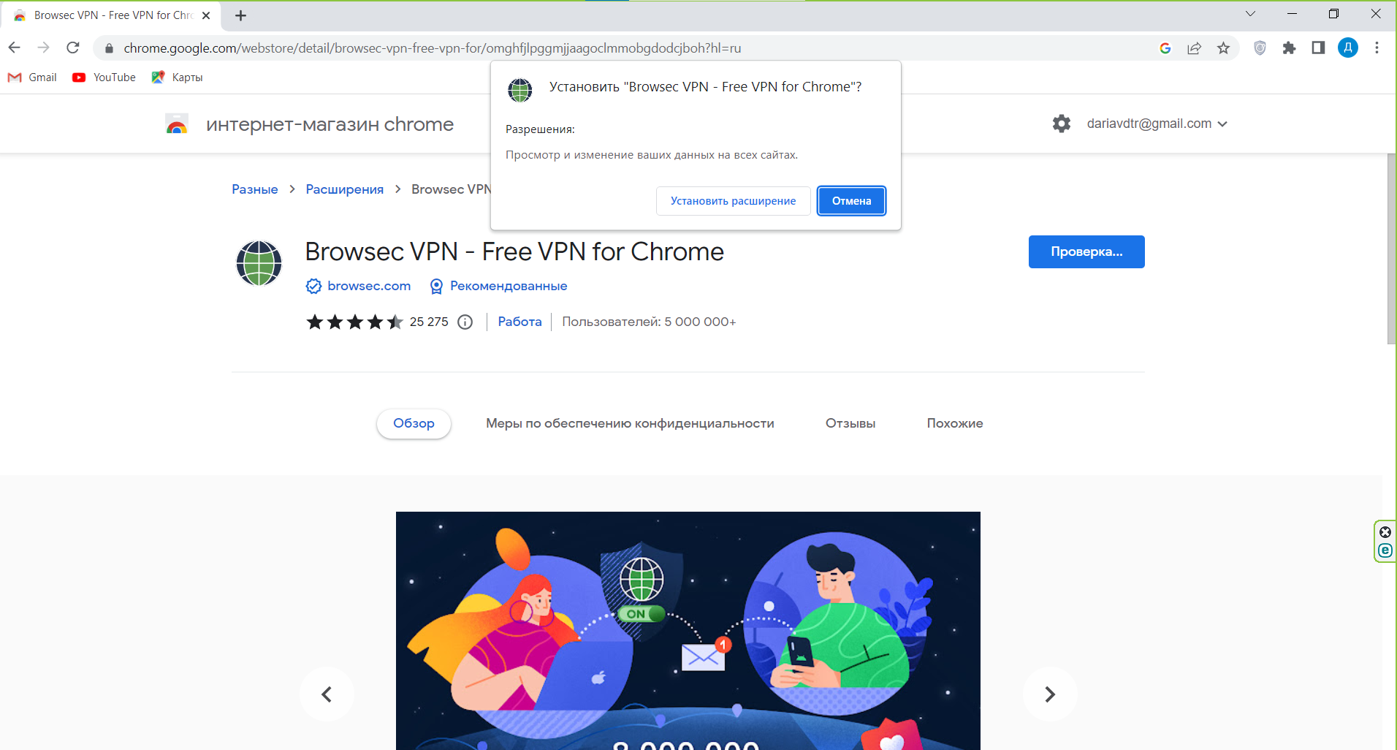

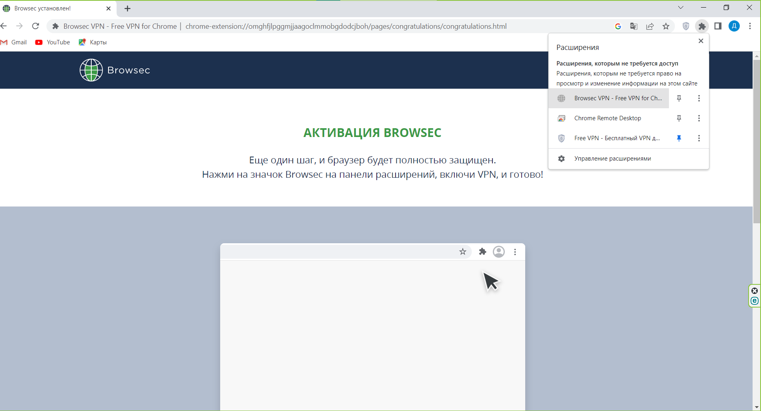

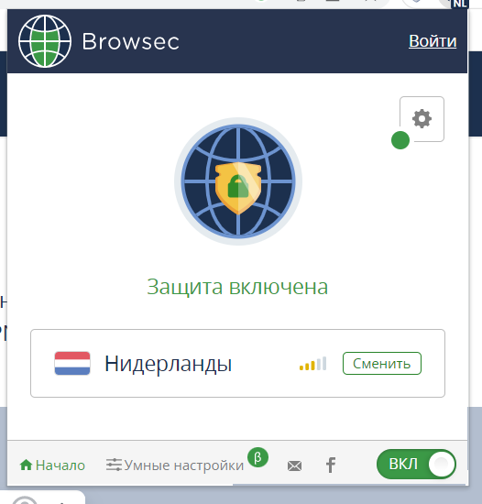

**Вывод:** установил расширение ВПН для браузера